「道草」読書メモ（2020-09）

この作品は、大正４年（1915年）６月から９月にかけて１０２回にわたって「朝日新聞」に連載された。
内田百閒の回想によると、書き損じた反古が机のわきに５、６寸の高さに積っていたという。
自伝的な色彩が強く、漱石唯一の私小説風の長編。留学帰りの主人公・健三は大学講師
で、妻のお住との夫婦仲はよくない。そして健三の前には縁を切ったはずの養父・島田が現れて金の無心し、兄弟やお住の父も借金や保証人を頼んでくる。

「こころ」で人間のエゴイズムの深淵を描いた漱石は、「道草」では、自分で自分を支配することができなくさせる要因を再度注視している。
自分の分析論理で片づけることができないものを、すべて非合理として「狂」とした彼は、それが及ばないところにも「自然の論理」が働いているという境地に達したのだ。
形式論理に固執して合理的な「我」に執着するところを超えて、いわば「天」の論理に「則」るところに出てきたのである。
彼は、近代日本人の日常生活を緊縛していた「家」の実態と家族関係の現実を鋭くとらえるとともに、自己の人間的な要求を論理的に突き止めようとして、実生活の矛盾と我執を根源的に掘り下げて示した。
主人公は暗い闇の中で、「世の中には片付くなんてものは殆どありゃしない」とつぶやく。

道草 大正4年（1915年）6月
洋行帰りの大学教師・健三のもとに、かつての養父である島田平吉と義母のお常が度々、無心にやってくる。健三はその養父母との関係を再考すべく、ともに暮らした過去への改装を余儀なくされる。
一方、妻のお住や親族から変わり者扱いされている健三は、教師の仕事と日常の雑事に追われ、満足のいく人生を歩めないもどかしさに悩んでいる。
そんな健三のもとに偶然、原稿依頼が舞い込む。留学帰国後から創作を開始するまでの時期を題材とした漱石唯一の自伝的小説。

あらすじ
留学から戻った大学教師の健三は、往来で「帽子を被らない男」の姿を見掛け、十数年前に縁を切ったはずの養父・島田が自分に近づいていることを予感する。
学問一筋で生きてきた彼は、妻のお住の理解を得られず、夫婦仲もしっくりいっていない、やがて宅を訪問してきた島田が金を要求し、健三の不安は的中する。彼は会いに恵まれなかった過去の回想に浸るが、そこに解決策は見つけられない。そうした中、妊娠した妻のヒステリーに怯えたり、腹違いの姉からも金を無心されたりして、その心はさらに揺れ動く。島田に証文付きで縁を切る約束を果たせても、彼の心は完全に晴れることはなかった。
https://youtu.be/xtgCQZRG9ZE

道草は、大正４年6月3日から9月10日まで朝日新聞に掲載、10月に単行本として発刊
大正３年 心
大正４年1月13日から2月23日の39日間
硝子戸の中
大正５年 明暗

心は、理念を設定し、関連、肉付けを行う形で展開されたが
硝子戸の中は、思い出すままの回想、小品である。漱石40代の心の仕切りとして、幼少のころ、イギリス留学、近所、親戚との交渉を記している。内容は、初冬の空のごとく深く澄んでいる。

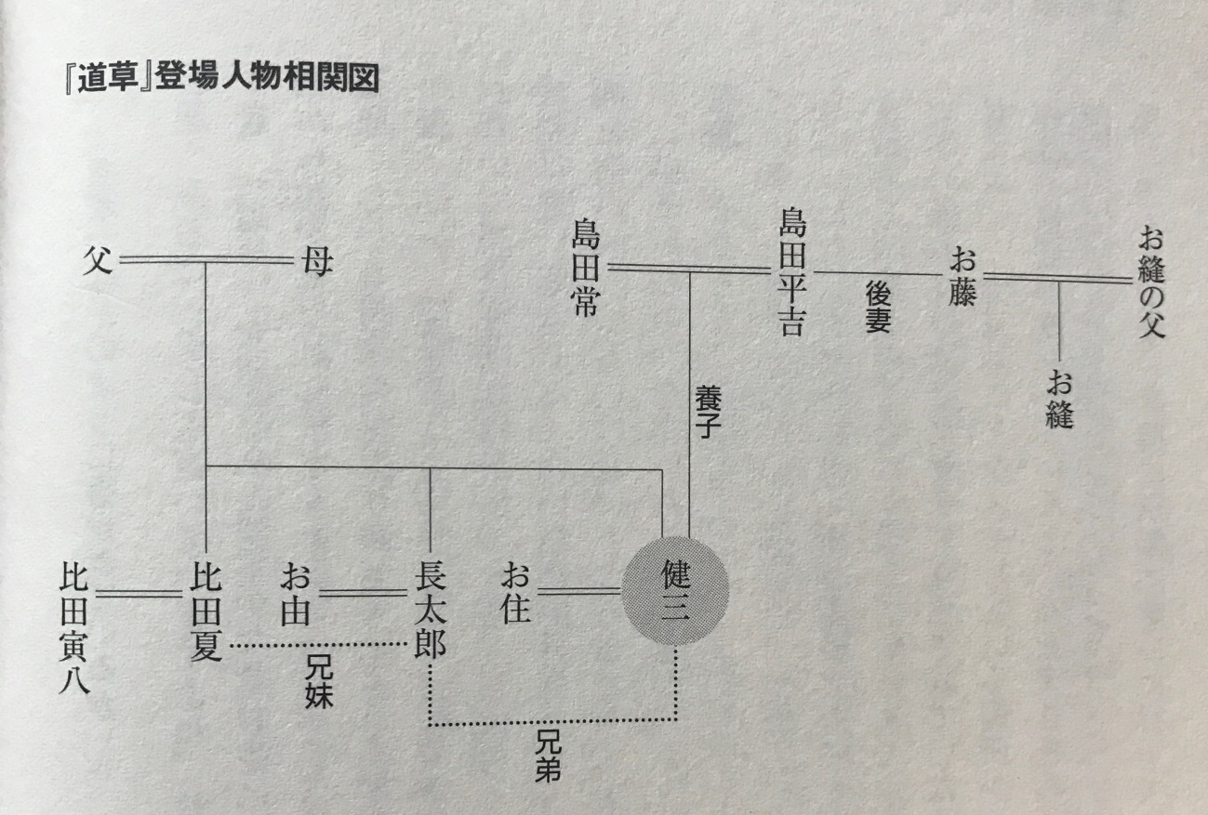

登場人物
健三・・・・３６歳のインテリ男性。留学経験あり。
仕事は教授、講演、研究、著述。
娘が二人いて、作中で一人生まれる。皆まだ幼い。
御住（おすみ）・・・・健三の妻。三十前。子供に母親らしい愛情をいだくごく普通の女性。
官僚の娘。小学校しか出ていないそうだが当時はこれがあたりまえだったのかもしれない。
自分の価値観以外には認めない健三には「頭が悪い」と軽蔑されている。
たまに精神がおかしくなり、うわ言をもらすような持病を持っている。
それをこの小説の中では「ヒステリー」と言っている。
御住（おすみ）の父親・・・・もと官僚で貴族院議員になる可能性もあった。
かつては質素な暮らしをしている健三が感嘆するような豊かな暮らしをしていた。
今はすっかり零落して、冬の寒い日にコートを着ることもできない。
誰にも借金を頼めなくなり、健三に保証人になってくれと訪ねてくる。
島田・・・・健三の養父。３歳から７歳まで健三を引き取り、それなりに可愛がって育てていた。
健三が７歳の時に、未亡人のお藤と不倫関係になり、妻と離婚。
それが原因で健三は実家に帰った。
健三２０歳の時に養子縁組も解消。
以来１６年間健三と会っていないが、健三が３６歳になった今になって健三の前に現れ、それは金を無心するためであった。
御常（おつね）・・・・健三の養母。他の女性に夫を取られそうな、不安な中、幼い健三に愛情を押し付け、健三に嫌悪感を残した。
島田と離婚し、健三が実家に戻ってからは再婚した。
健三とは７歳の時以来、会っていなかった。
健三が、３６歳になって二十数年ぶりに健三を訪ねてくる。
健三が５円お常に渡すと帰ってしまう。
島田に比べると対した金額は要求しないが、やっぱり金目当ての女。
御縫（おぬい）・・・・島田の後妻、御藤（おふじ）の連れ子。健三は島田に連れられて、お縫いと遊びにいったこともあった。
軍人に嫁いだ。美人だった。健三より一つ年上で作中で脊髄病で亡くなった。
御夏（おなつ）・・・・健三の異母姉。よくしゃべる女性。
じっとしていられず、常に家の中を動き回っている。字が書けない。裁縫もできない。
持病の喘息があり、時折命も危ないのではないか、と周囲を心配させる。
比田・・・・お夏の夫。病気の妻をほっておいて遊び歩き、愛人を囲ったりする冷淡な男。
夫婦には養子がいるが、教育をつけていないので、よい仕事につけず、給料が低い。
それを夫婦は不満に思っている。
役人だったが退職して、退職金で金貸しをはじめる。
健三の兄・・・・役人。激務で体を悪くしている。
娘の病気のため金を使い尽くしたが娘は死んでしまった。
葬式に行くのに礼服がなくて、健三のを借りにくるような暮らしをしている。
健三によれば昔贅沢をした報いらしい。

作品の流れ
道草は、突然、帽子を被らない男に遭遇
島田である。かつての養父。この島田夫婦に幼い頃奇妙な扱いを受けた。それは甘やかすばかりで、将来の見返りを期待したものだった。
そして、養子縁切りに際し、不実不人情と証文を交わす。家作はあるが娘から援助を受けて生活している。
島田の妻、お常
娘、お夏、虎八と夫婦、健三からこずかいをもらっている。
学問を金儲けの手段と考えている

健三の妻、お住
その親、父は、役所の小役人、相場に失敗し負債を抱える。援助を求められ、それなりの対応をしている。
やはり、学問、芸術の世界がわからない。
自業自得と諦めている

健三は、こういう人たちと交渉を交え、教養人として学問と芸術に専念、没頭した

島田という強欲な老人についての一生を考える。
自分もあまり変わりはないのではないか
何しにこの世に生まれたか自問自答する

健三とお住みの関係
お住みは教養のない人間、健三は頭から軽蔑している。お住みも健三を大風呂敷とみなし信用しない。
二人の間には夫婦としての好感がない。
お住みは、家計の不如意を訴えるが、健三は家計改善の努力はするが、妻はその意識が薄い。健三は失望する。
健三はお住みの合いの手を握らなかった。二人の間の壁は厚く、叶わなかった。
健三は、ただ嘆息するだけであった。
お住みは我執の女だが、健三もわがままであった。その本質は、教養人の面目であった。
夫婦不和は、お互いのわがままの裂け目から生じたものだ。

理念の次元の問題ではなく、日常の些細な次元で悩みの問題であった。お互いの不平不満であり、和解も破綻もない。

漱石はこの矛盾するものをそのまま描いた。
道草は、唯一私を視点とする私小説の手段は取っていない。

道草は、事実客観化の成体の圏内にあるが、健三の特色として、周りの教養のない人たちと同じ存在である。
高等遊民の設定は姿を消し、
私小説には見られぬ手法である

こういう手法を通じて日常を描いている

小宮豊隆は
36年から3年間の
大正４年ころの漱石の心情を描いているという

いぶし銀として

高音部も低音部もない
ただ淡々と描く。

ストーリー
長い留学生活を終え帰国した健三は、大学の教師としての職を得ました。学問一筋の生活を希求し、しかも、一大長編小説にとりかかっている健三はただでさえ時間が足りないのに、日常の様々な些事に彼の頭を悩まします。
何事にも論理を振り回す。健三からすると、細君は積極的に夫に向かって胸を開く女でなく、横着で、身勝手で、時折ヒステリーを起こす女ですが、細君から見ると健三は冷淡で、理屈っぽい男に他なりません。お互い心のどこかで求め合いながら、夫婦仲はしっくりとはいきません。
ある時、十五、六年前に別れたはずの養父島田が健三の前に現れ、それはしばしば金の無心をするようになります。島田は彼の家にやってきては、お金をもらうまで居座り続けるのです。島田の出現は単にお金の問題.ではなく、その頃の幼児体験が原風景としてあざやかに蘇り、自分の過去が耐え難いものとして現前に出現するのです。
世間的には成功したと見える健三の元へ、やがて姉まで小遣いを受け取りに来るようになります。羽振りの良かった細君の父も、今やすっかり没落して、何事かを頼みに訪れます。
そして、ついには、かつての養母で、島田とはすでに離婚している御常までが金の無心に来るようになります。夫婦生活も危機的な状況に陥りながら、最後に島田に百円を渡すことと引き換えに、絶縁することを確約させます。
これで片付いたと喜ぶ細君に向って、健三は「世の中に片付くものなんてものは殆どありはしない」と吐き捨てたのです。

雑感
漱石が描き出したのは、彼が英国留学から帰国し、「吾輩は猫である」を執筆し始めた時期。
次の作品につなぐべく淡々と描き綴った。
人は死ぬ直前に自分のこれまでの人生を走馬燈のように思い出すと言われなすが、漱石は死を覚悟して、自分の過去を見つめなおそうとした。
漱石は一分の隙もない人間関係が苦しくて仕方ありません。胃潰瘍で血を吐き、度重なる神経衰弱に苦しみ、妻のヒステリーに悩み、しかも死にまとわりつかれています。何故、これほど苦しいのか、何が原因でこのような事態に陥ったのか、漱石は自分の存在の根源に当たるものを懸命に凝視し、そこから生にまつわりつく不気味なものを引き付りだそうとした。

漱石が死ぬ直前に、ロンドンから帰国後自分自身を、あるいは、自分の狂気をこれほどまでにあからさまに描き切ったことは、畏畏怖すらを感じさせる。まさに漱石が「道草」で描こうとしたことは、健三の細君や彼から金を奪い取りに来る養父母、肉親ではなく、そうした人の世のありよう、さらには「お前は必竟（ひっきょう）何をしに世の中に生まれてきたのだ」という根源的な問いかけだったのではないか？。
「道草」の末尾は島田に証文を書かせることによって一件落着となったのですが、「世の中に片付くものなんてものは殆どありやしない。一遍起こったことは何時までも続くのさ」といった健三のセリフによって、健三の危機が今後も繰り返されることを暗示しています。
それは世の中がそのように成り立っているからに他ならないからです。

「道草」は寄り道か
「道草」は大正４年６月３日から９月１４日、東京・大阪の両足新聞に連載されたが、漱石のロンドンから帰国以後、「猫」で文名が挙がった明治３７年初頭までの十性格に基づく、「自伝的小説」のように読める。だが簡単に自伝体として割り切るには、意識的に様々な操作が行われているようである。
この作は、健三の第三子（モデルは三女の栄子、明治３６年１１月３日出生）に、母親が「好い子だ、好い子だ」と「紅い頬に接吻した」ところで終わるのだが、そうすると建造が戸籍を取り戻すにあたって、義父の島田に渡した文章「今後ともお互いに不実不人情に相成らざる様心掛けたく存じ候」が、兄や義兄の斡旋で戻ってきたのも同年ということになる。
だが、例えば「二十一」で建三が「もう少し働こうと決心」して、「月々何枚かの紙幣」を得ることになったのは、明らかに漱石の明治大学出講（３７年９月）に基づいている。
「金の力で支配できない真に偉大なものが彼の眼に這入ってくるにはまだ大分間があった」も執筆時点での批評だろう。「道草」では登場人物のすべてが批評にさらされている。
健三夫婦の仲も、姉夫婦もしっくりとはいかない。健三と御住はよく言い争いをし、お互いを批判し合うが、健三にとっては妻は夫に従うべきものであり、御住の言い分では健三の言い分が形式的で、実際的でないのである。
姉のお夏は嘆息持ちで、夫の比田が生活費のすべてを握り、為たい放題の生活をしても、それを口には出せない。
健三の兄は妻と死別、離別で、三度目の妻を迎えて暮らす気の弱い男である。彼は子供の病気ですっかり財産を使い果たしてしまい、何かあれば、すぐに建三を頼りにする。
平素彼らとあまり公債をしていない健三は、「昔の男」、養父の島田と出会い、その処置を兄や比田に相談したことによって、一族との往来が重なることになる。
島田が建造宅を訪問するようになり、彼は自分の「過去」を改装せざるを得ない。
しかしかれの「過去」は、島田の養子となった過去だけではない。兄や比田夫婦ら血族との関係も作の半ばを占める。御住との結婚生活同様である。彼は自分がどうして今の自分になったのかを疑い、未来がどのように開かれるかを探りたいのである。血族の中で比田の妻・お夏が比較的重い位置を占めるのは、そのモデルの姉が「幼時に里子に出された」漱石をかわいそうだと取り戻してくれた。漱石が祇園で病んでいたときこの姉が危篤で、間もなく死亡したからでもある。せめて牛乳を毎日飲みたいと姉の為に、漱石は小図解を毎月４円ほど渡していた。だがその金さえ、時には夫に取り上げられ、愚痴をこぼす姉を、彼は愚かだが不憫な人だと思っていた。

ＮＨＫテキスト
当時の文壇ではフランスの作家エミール・ゾラの影響を受けた「自然主義」が力を持っていました。
ゾラは観察に基づいた客観的描写の重要性をとなえた人。ところが日本に入ってきた自然主義は独自の色を持つようになります。次第に客観性より、事実を隠さずにそのまま書く暴露性が優先されるようになり、その「事実」も嫌なこと、醜いことが多くなってきます。私小説作家の作品によく見られる私生活の赤裸々な活写は、こうした流れの延長上にあります。

漱石はそんな風潮から距離をとっていました。その作品はとても事実そのままとは言えない。謎もあればサスペンスもある。幻想も妄想もある。そんなスタンスに対し、自然主義陣営は批判的でした。
第1回で、漱石が「読者を面白がらせなければならぬ云々。職業意識」で作品の質を落としているという正宗白鳥のコメントを紹介しましたが、彼は自然主義陣営の大御所でした。

ところがその白鳥が、この『道草』に関しては賛辞を送っているのです。たしかに、この作品は漱石にしては珍しくプロットらしいプロットがなく、事実がそのまま書かれている風である。自伝的な要素がたっぷりで、とくに夫婦関係などの私生活が詳細にわたって描かれています。
漱石が「オレだって、自然主義やれるぞ！」とばかりに書いた作品との見方もそれほど間違っていないかもしれません。

ただ、実際に『道草』という小説を読んでみると、「なるほど自然主義的な作品ですね」だけではすまないところがあります。自伝的小説というレッテルからはみ出す部分がけっこうある。そして、そこがまさに旨味にもなっている。そのあたりを確認するために、冒頭部を見てみましょう。
注目したいのは、主人公が「思い懸けない人」と出会う場面。何だかおどろおどろしくて、大袈裟です。

健三（けんぞう）が遠い所から帰って来て駒込（こまごめ）の奥に世帯（しょたい）を持ったのは東京を出てから何年目になるだろう。彼は故郷の土を踏む珍らしさのうちに一種の淋（さび）し味（み）さえ感じた。

彼の身体（からだ）には新らしく後に見捨てた遠い国の臭（におい）がまだ付着していた。彼はそれを忌（い）んだ。一日も早くその臭を振い落さなければならないと思った。そうしてその臭のうちに潜んでいる彼の誇りと満足には却（かえ）って気が付かなかった。

彼はこうした気分を有（も）った人に有勝（ありがち）な落付（おちつき）のない態度で、千駄木（せんだぎ）から追分（おいわけ）へ出る通りを日に二辺（へん）ずつ規則のように往来した。

ある日小雨（こさめ）が降った。その時彼は外套（がいとう）も雨具も着けずに、ただ傘（かさ）を差しただけで、何時（いつ）もの通りを本郷（ほんごう）の方へ例刻に歩いて行った。すると車屋の少しさきで思い懸けない人にはたりと出会った。その人は根津権現（ねづごんげん）の裏門の坂を上（あが）って、彼と反対に北へ向いて歩いて来たものと見えて、健三が行手を何気なく眺（なが）めた時、十間（けん）位先から既に彼の視線に入ったのである。そうして思わず彼の眼（め）をわきへ外（そら）させたのである。

彼は知らん顔をしてその人の傍（そば）を通り抜けようとした。けれども彼にはもう一遍この男の眼鼻立を確かめる必要があった。それで御互（おたがい）が二三間の距離に近づいた頃（ころ）又眸（ひとみ）をその人の方角に向けた。すると先方ではもう疾（と）くに彼の姿を凝（じつ）と見詰めていた。
（中略）
彼はこの男に何年会わなかったろう。彼がこの男と縁を切ったのは、彼がまだ二十歳（はたち）になるかならない昔の事であった。それから今日（こんにち）までに十五六年の月日が経（た）っているが、その間（あいだ）彼等はついぞ一度も顔を合せた事がなかったのである。（中略）帽子なしで外出する昔ながらの癖を今でも押通しているその人の特色も、彼には異な気分を与える媒介（なかだち）となった。
（中略）
その日彼は家へ帰っても途中で会った男の事を忘れ得なかった。折々は道端へ立ち止まって凝と彼を見送っていたその人の眼付に悩まされた。

いかがでしょう。力のこもり具合がよく伝わってきます。とくに力点がおかれているのが謎。そして不安。全体に暗い、澱んだ空気が流れています。「遠い所から帰って来て」とか「東京を出てから何年目になるだろう」など、いちいちもったいぶった書き方をしている。せっかくの出だしなのにおよそさわやかでない。重苦しく視界が曇っています。

そんななかにいかにもあやしい男が登場するわけです。十五年以上前に縁を切った帽子を被らない謎の男です。いったい何者？ 不気味な存在です。どうやら健三はこの人物のことを知っているようですが、こちらには十分に情報が知らされず、曖昧模糊（あいまいもこ）としています。

印象に残るのは、「眼」の描写です。
健三は男の姿を見ると「眼をわきへ外（そら）させた」。
ところがふと見ると、男は健三のことを見つめていたりする。「もう疾（と）くに彼の姿を凝（じつ）と見詰めていた」。健三の眼にはこの視線が焼きつきます。「折々は道端へ立ち止まって凝と彼を見送っていたその人の眼付に悩まされた」という。まるでストーカーに追いかけられた気分でしょう。

小説では、この先、病気や金の貸し借りのことなど、いかにも泥臭い日常が描かれます。どんな家庭にもある裏事情です。事実ありのままとも見える。
でも、冒頭部が特徴的に示していたように、世界の根本には奇妙で謎めいた穴がぽっこり空いている。そのせいで、得も言われぬ「気持ち悪さ」が生まれる。

これこそが漱石の描く「私生活」なのです。私小説作家の赤裸々な告白とは違う。恥ずかしくて言えないことをあえて暴露する、という話ではない。漱石の日常は、もっと捉えどころのない恐ろしげで暗い感覚へとつながるのです。

■『NHK100分de名著 夏目漱石スペシャル』より

